8 «Б» класс

Дата | № урока | Предмет | Учитель | Тема урока | Задание
08.11  Понедельник | 1. | Алгебра | Паюсова Виктория Александровна  Прошу предоставить ответы на WhatsApp  8-912-052-65-00, указать ФИ, класс | Различные комбинации из трёх элементов | Учебник «Алгебра7», автор Ю.М. Колягин и др.  1. Задача  Три друга – Антон, Виктор, Борис – купили 2 билета на футбол. Сколько существует различных вариантов посещения матча для троих друзей?  Решение.  По 2-ум билетам могут пойти:  1) либо Антон и Борис  2) либо Антон и Виктор  2) либо Борис и Виктор  Ответ: 3 варианта  2. Задача № 690  3. Задача № 694  4. Задача №695 (1)
 | 2. | География | Жаворонкова Ксения Александровна  Прошу предоставить ответы на WhatsApp  8-963-047-96-38, указать ФИ, класс | Воспроизводство населения | Учебник География. 8 класс. А.И.Алексеев «Полярная звезда» можно скачать по ссылке: https://s.11klasov.net/6841-geografija-8-klass-alekseev-ai-i-dr.html  Прочитать §11 «Воспроизводство населения», письменно ответить на вопросы:  1. Перечислите признаки традиционного типа воспроизводства.  2. Что такое демографическое поведение?
 | 3. | Русский язык | Вершинина Елена Викторовна  Прошу предоставить ответы на WhatsApp  8-950-655-58-84, указать ФИ, класс | Повторение.  Действительные и страдательные причастия | Действительные причастия обозначают признак, который возник в результате действия самого предмета (сам).  Страдательные причастия обозначают признак, который возник у предмета под действием другого предмета (кого-то или чего-то).  Рассказанная история – история кем-то рассказана, значит причастие рассказанная – страдательное.  Рассказавший историю – кто-то сам рассказал историю, значит причастие рассказавший – действительное.  Задание: стр. 39, упр. 83,84.
 | 4. | Обществозн. | Алексейцева Любовь Анатольевна  Прошу предоставить ответы на WhatsApp  8-909-002-78-32, указать ФИ, класс | Моральный выбор – это ответственность | Учебник: Обществознание. 8 класс. А.И.Кравченко, Москва «Просвещение» 2020 г.  с 59-64 читать, устно ответить на 1,2 вопрос на с 63-64
 | 5. | Музыка | Старкова Виктория Игоревна  Прошу предоставить ответы на WhatsApp  8- 982- 702- 62- 13, указать ФИ, класс | Лирические народные песни | Просмотр видео:  https://www.youtube.com/watch?v=-ZHxT58MkV0  ( Первое видео сверху)  Ответить на вопрос:  Что такое лирические народные песни?
 | 6. | Литература | Вершинина Елена Викторовна  Прошу предоставить ответы на WhatsApp  8-950-655-58-84, указать ФИ, класс | В.А.Жуковский «Перчатка» | Часто одну и ту же балладу переводили разные поэты. В.А.Жуковский и М.Ю.Лермонтов перевели произведение Ф.Шиллера (немецкого поэта) «Перчатка».  Задание: Прочитать (стр.35 - 36), подумать: к какому жанру относится это произведение (записать вопрос и ответ в тетради).
09.11  Вторник | 1. | Геометрия | Паюсова Виктория Александровна  Прошу предоставить ответы на WhatsApp  8-912-052-65-00, указать ФИ, класс | Ромб.  Квадрат | Учебник «Геометрия 7-9», автор Л.С. Атанасян и др.  1. Задача № 410  2. Задача № 412
 | 2. | Технология | Ясакова Наталья Леонидовна  Прошу предоставить ответы на WhatsApp  8-961-777-07-80, указать ФИ, класс | Построение чертежа плечевого изделия с втачным рукавом | Перейти по ссылке и посмотреть слайды: https://docs.google.com/viewerng/viewer?url=https://infouroki.net/material/download/587881?a%3Dv  Задание: записать построение чертежа основы (слайды 1,2)
 | 3. | Химия | Родина Ксения Ивановна  Прошу предоставить ответы на WhatsApp  8-922-104-88-12 указать ФИ, класс | Обобщение и систематизация знаний по теме «Атомы химических элементов» | 1. В тетрадь записать число, тему урока.  2. Содержание темы прочитать по учебнику Химия, 8 класс Габриелян О.С. с.44-49 «Атомы химических элементов».  3.Сделать краткие выводы в тетрадь (все, что выделено желтым цветом)  Атомы — мельчайшие, химически неделимые частицы.  Химические элементы  Общее число атомов во Вселенной невообразимо велико. Однако видов атомов сравнительно немного. Каждый такой определенный вид атомов называется химическим элементом.  Химический элемент — определенный вид атомов.  Позже, после изучения строения атома, вы узнаете более точное определение этого понятия.  Всего в настоящее время известно 118 химических элементов. Атомы одного и того же элемента имеют одинаковые размеры, практически одинаковое строение и массу. Атомы разных элементов различаются между собой, прежде всего, строением, размерами, массой и целым рядом других характеристик.  На заметку: Из 118 химических элементов в природе встречается только 92, а остальные 26 получены искусственно с помощью специальных физических методов.  Из атомов такого небольшого числа химических элементов построены все вещества, существующие в природе и полученные химиками в лабораториях. А это более 60 млн веществ. Все они представляют собой самые различные сочетания атомов тех или иных элементов. Так же, как из 33 букв алфавита составлены все слова русского языка, из атомов относительно небольшого числа элементов состоят все известные вещества.  Символы химических элементов  Каждый элемент имеет свое название и условное обозначение — химический символ (знак).  Химический символ (знак) — условное обозначение химического элемента с помощью букв его латинского названия.  Символы химических элементов состоят из одной или двух букв их латинских названий. Понятно, что вторая буква нужна, чтобы различать элементы, в названиях которых первая буква одинакова. Напрмиер, элемент углерод обозначается первой буквой С его латинского названия — Carboneum (карбонеум), а элемент медь — двумя первыми буквами Cu его латинского названия — Cuprum (купрум) и т.д.  Краткие выводы урока:  - Атомы — мельчайшие, химически неделимые частицы.  - При химических реакциях атомы не исчезают и не возникают из ничего, а только переходят из одних веществ в другие.  - Каждый отдельный вид атомов называется химическим элементом. Он имеет свое название и обозначение — химический символ (знак).  Атомы разных химических элементов различаются массой, размерами и строением.
 | 4. | Информатика | Жаворонкова Ксения Александровна  Прошу предоставить ответы на WhatsApp  8-963-047-96-38, указать ФИ, класс | Передача информации по техническим каналам связи | Учебник Информатика 8 класс Семакин можно скачать по ссылкеhttps://s.11klasov.net/8587-informatika-8-klass-uchebnik-semakin-ig-i-dr.html  Прочитать §1.1 «Передача информации по техническим каналам связи», письменно ответить на вопросы:  1. Что такое кодирование и декодирование при передаче информации?  2. Какой американский учёный предложил схему процесса передачи информации по техническим каналам связи?
 | 5. | ОБЖ | Афанасьева Наталья Брониславовна  Прошу предоставить ответы на WhatsApp  8-912-208-44-68, указать ФИ, класс | Пожарная безопасность в жилых помещениях | С.51-61  Пожар – это неконтролируемое горение вне специального очага.  https://youtu.be/mBqHIY1qqNI  Д\з :перечислите действия при пожаре в помещении.  Выберите одну из данных ситуаций и расскажите о своих действиях:  1.Пожар на балконе.  2.Пожар в подъезде.  3.Пожар в лифте.  4.Если вспыхнула новогодняя ёлка
 | 6. | История | Алексейцева Любовь Анатольевна  Прошу предоставить ответы на WhatsApp  8-909-002-78-32, указать ФИ, класс | Династический кризис 1825 года. Выступление декабристов | Учебник: История России 19 век. 8 класс. А.А. Данилов, Л.Г, Косулина, Москва. «Просвещение». 2012г  с 59-63 читать, 1,2,3 записать в тетрадь, устно отвечать на ?? 1-4
 | 7. | Физика | Паюсова Виктория Александровна  Прошу предоставить ответы на WhatsApp  8-912-052-65-00, указать ФИ, класс | Агрегатные состояния вещества | Учебник «Физика 8», автор А.В. Пёрышкин  1. Запомни и запиши в тетрадь.  Одно и то же вещество может находиться в различных состояниях: в твёрдом, в жидком и в газообразном. Пример: лёд, вода и водяной пар. Эти состояния называются агрегатными. Переход из одного состояния в другое широко используется: в металлургии при плавлении  металлов и получении различных сплавов, в медицине, в природе (зимой реки замерзают, весной лёд и снег тают, вода испаряется). При этом молекулы одного и того же вещества в любом состоянии одинаковы. Но отличаются расположением молекул, характером движения и взаимодействием молекул между собой.  2. Ответь на вопросы 1, 2, 3 на стр.31.
10.11  Среда | 1. | Литература | Вершинина Елена Викторовна  Прошу предоставить ответы на WhatsApp  8-950-655-58-84, указать ФИ, класс | Из истории баллады | Стр.37-38, прочитать статью, написать конспект, выучить определение «баллада» (выйдем с дистанционки – спрошу).
 | 2. | Биология | Родина Ксения Ивановна  Прошу предоставить ответы на WhatsApp  8-922-104-88-12 указать ФИ, класс | Полушария большого мозга | Тема: Полушария большого мозга.  1.Записать в тетрадь число, тему.  2. Прочитать по учебнику «Строение головного мозга». Биология, 8 класс Сонин Н.И., Сапин М.Р. (с.63-68).  3.На с. 69 письменно ответить на в.2( Из каких отделов состоит головной мозг?)  4.Посмотреть видеоурок, ссылка:  https://www.youtube.com/watch?v=zQm9U0Thb-0  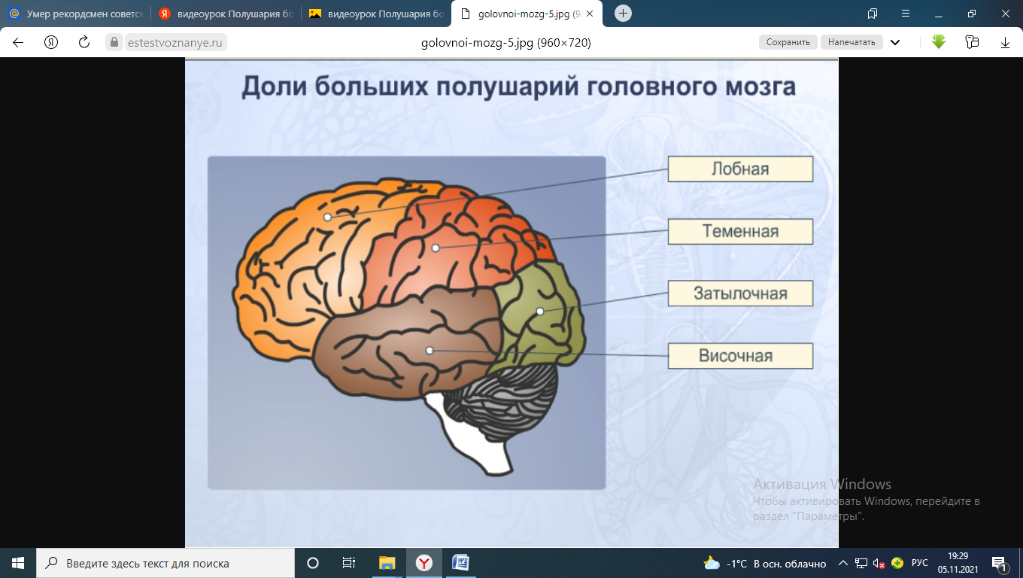
 | 3. | Русский язык | Вершинина Елена Викторовна  Прошу предоставить ответы на WhatsApp  8-950-655-58-84, указать ФИ, класс | Краткие и полные страдательные причастия | Страдательные причастия настоящего и прошедшего времени имеют полную и краткую форму.  В краткой форме они изменяются по числам и по родам.  Услышан (звук) –ед.ч., м.р.  Услышана (песня) – ед.ч., ж.р.  Услышано (пение) – ед.ч., ср.р.  Услышаны (звуки) – мн.ч.  В предложении краткие страдательные причастия являются сказуемыми.  Маша была рада. Маша рада.  Задание:  Стр. 40, упр. 87, стр. 41, упр.88
 | 4. | Физ-ра | Бренер Максим Сергеевич  Прошу предоставить ответы на WhatsApp  8-912-658-90-39, указать ФИ, класс | Организация самостоятельных занятий физическими упражнениями | Перейти по ссылке https://resh.edu.ru/subject/lesson/3223/main/ и выполнить итоговые задания по окончанию урока  Фото/видео отчет
 | 5. | История | Алексейцева Любовь Анатольевна  Прошу предоставить ответы на WhatsApp  8-909-002-78-32, указать ФИ, класс | Внутренняя политика Николая II | Учебник: История России 19 век. 8 класс. А.А. Данилов, Л.Г. Косулина, Москва. «Просвещение». 2012г  с 63-65 читать, устно отвечать на ?? ,1,2 на с 68;написать значение слов «жандармерия, канцелярия» см. с 70
 | 6. | ОБЖ | Афанасьева Наталья Брониславовна  Прошу предоставить ответы на WhatsApp  8-912-208-44-68, указать ФИ, класс | Проникновение в дом злоумышленников | С.62-65  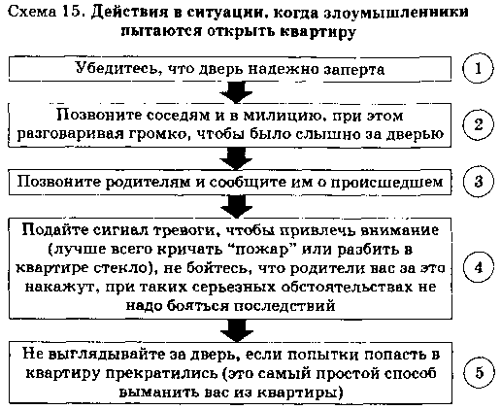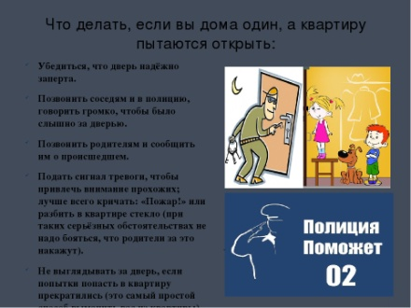  Д\з :выберите одну из предложенных ситуаций и запишите алгоритм действий для младшей сестры(брата):  - Кажется, что дверь квартиры пытаются потихоньку открыть.  Звонят в дверь, а в глазок ничего не видно
 | 7. | Алгебра | Паюсова Виктория Александровна  Прошу предоставить ответы на WhatsApp  8-912-052-65-00, указать ФИ, класс | Таблица вариантов | Учебник «Алгебра7», автор Ю.М. Колягин и др.  Задача 1.  Записать все возможные двузначные числа, используя числа:  1) 1, 2,3  1 цифра 2 цифра  1 2 3  1 11 12 13  2 21 22 23  3 31 32 33  N = 3 х 3 = 9  Ответ:9  2) 0, 1, 2, 3  1 цифра 2 цифра  0 1 2 3  1 10 11 12 13  2 20 21 22 23  3 30 31 32 33  N = 3 х4 = 12  Ответ: 12  3. Задача № 700  4. Задача № 701
11.11  Четверг | 1. | Информатика | Жаворонкова Ксения Александровна  Прошу предоставить ответы на WhatsApp  8-963-047-96-38, указать ФИ, класс | Архивирование и разархивирование файлов | Учебник Информатика 8 класс Семакин можно скачать по ссылке https://s.11klasov.net/8587-informatika-8-klass-uchebnik-semakin-ig-i-dr.html  Прочитать §1.2 «Архивирование и разархивирование файлов», письменно ответить на вопросы:  1. Как называются программы, осуществляющие сжатие данных?  2. Что такое разархивирование?
 | 2. | Русский язык | Вершинина Елена Викторовна  Прошу предоставить ответы на WhatsApp  8-950-655-58-84, указать ФИ, класс | Действительные причастия настоящего времени. Гласные в суффиксах действительных причастий настоящего времени. | Действительные причастия настоящего времени образуются от основ настоящего времени глаголов несовершенного вида при помощи суффиксов –ущ, -ющ (от глаголов Iспряжения) и –ащ, -ящ (от глаголов IIспряжения).  Задание: стр.43, упр.90; стр. 44, упр. 93.  Словарная работа.  Силуэт, поразительный
 | 3. | Литература |  | Э.По «Аннабель - Ли» | Стр.38-39, прочитать, ответить на вопросы 1 и 3
 | 4. | Химия | Родина Ксения Ивановна  Прошу предоставить ответы на WhatsApp  8-922-104-88-12 указать ФИ, класс | Контрольная работа №1. Атомы химических элементов | Для уточнения ответов воспользуйтесь Учебником Химия, 8 класс Габриелян О.С.  1.Записать в тетрадь число, контрольная работа.  2. Тестовые задания списывать в тетрадь, правильный ответ (букву или цифру) обводить в кружок.  Контрольная работа №1  по теме «Введение. Атомы химических элементов»  Вариант № 1  Часть А. Тестовые задания с выбором одного правильного ответа  А1. Схема + х отражает строение атома:  1) углерода 3) кремния  2) гелия 4) бериллия  А2. Элемент 3-го периода II группы главной подгруппы (II А группы) Периодической системы химических элементов Д.И. Менделеева:  1) алюминий 3) бериллий  2) кальций 4) магний  А3. Заряд ядра +9 имеет атом:  1) бериллия 3) серы  2) неона 4) фтора  А4. Запись О₂ означает:  1) один атом кислорода 3) одну молекулу кислорода  2) две молекулы кислорода 4) два атома кислорода  А5. По два электронных слоя имеют атомы:  1) гелия и лития 3) бора и кислорода  2) бериллия и магния 4) алюминия и натрия  А6. Наибольшая относительная молекулярная масса у вещества с формулой:  1) H₂S 3) CuO  2) SO₂ 4) K₂S  А7. И углерод, и кремний имеют:  1) одинаковое число электронов на внешнем электронном слое  2) одинаковое число протонов в ядре  3) одинаковое число нейтронов в ядре  4) одинаковое число электронов в ядре  А8. Ряд элементов, расположенных в порядке усиления их металлических свойств:  1) литий – натрий - калий  2) натрий – магний - алюминий  3) водород – литий - бериллий  4) кальций – магний - бериллий  А9. Число общих электронных пар в молекуле хлора Cl₂:  1) 1 3) 3  2) 2 4) 4  А10. Ионная химическая связь может образоваться между элементами:  1) кислородом и серой 3) водородом и кислородом  2) водородом и углеродом 4) калием и фтором  А11. Тип химической связи в простых веществах – металлах:  1) ионная 3) ковалентная полярная  2) металлическая 4) ковалентная неполярная  А12. Элементом с порядковым номером 16 является:  1) кислород 3) аргон  2) сера 4) углерод
 | 5. | Физ-ра | Бренер Максим Сергеевич  Прошу предоставить ответы на WhatsApp  8-912-658-90-39, указать ФИ, класс | Техника бега на средние и длинные дистанции | Перейти по ссылке https://resh.edu.ru/subject/lesson/3238/main/и выполнить итоговые задания по окончанию урока  Фото/видео отчет
 | 6. | Геометрия | Паюсова Виктория Александровна  Прошу предоставить ответы на WhatsApp  8-912-052-65-00, указать ФИ, класс | Ромб.  Квадрат | Учебник «Геометрия 7-9», автор Л.С. Атанасян и др.  1. Задача № 413  2. Задача № 415
12.11  Пятница | 1. | Биология | Родина Ксения Ивановна  Прошу предоставить ответы на WhatsApp  8-922-104-88-12 указать ФИ, класс | Лабораторная работа №3  «Изучение головного мозга человека (по муляжам)» | Тема: Лабораторная работа №3  «Изучение головного мозга человека (по муляжам)».  1.Оформить лабораторную работу.  2.Заполнить таблицу «Головной мозг».  Цель: Изучить строение головного мозга человека.  Оборудование: таблицы, муляжи, разборная модель головного мозга.  Ход работы:  1.По таблицам и муляжам рассмотреть основные части ствола и надствольной части головного мозга.  2. Зарисуйте средний продольный разрез головного мозга, и обозначьте: продолговатый мозг, мозжечок, средний, промежуточный и передний мозг.  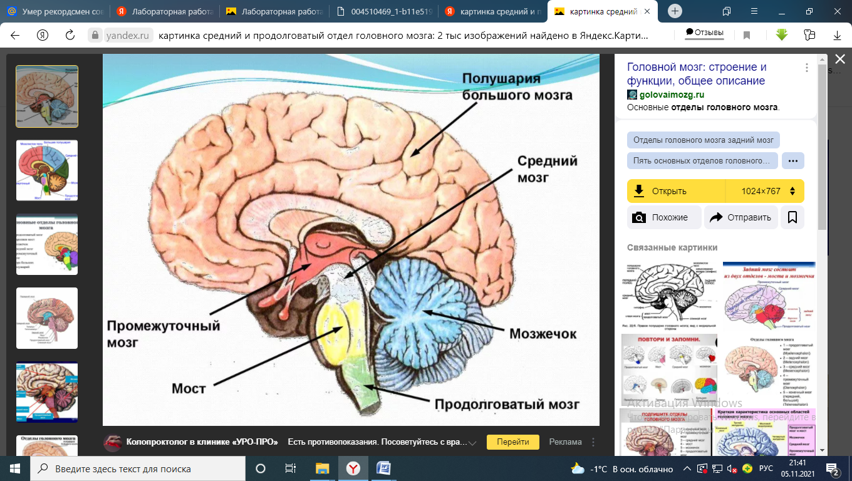  3.Составьте таблицу, характеризующую особенности строения и функции различных отделов головного мозга.  Головной мозг (учебник Биология,8 кл.Сонин,с.63-69)  Отдел мозга Особенности строения Функции  Средний мозг  Промежуточный мозг  Продолговатый мозг  Мозжечок
 | 2. | Русский язык | Вершинина Елена Викторовна  Прошу предоставить ответы на WhatsApp  8-950-655-58-84, указать ФИ, класс | Действительные причастия прошедшего времени | Действительные причастия прошедшего времени образуются от основ неопределённой формы глагола при помощи суффиксов – -вш-, -ш-.  Суффикс –вш- присоединяется к основам, которые оканчиваются на гласную, а суффикс –ш- присоединяется к основам, которые оканчиваются на согласную.  Таять – таявший, нести – нёсший.  Словарная работа.  прибЫвший, повлёкший, увядший.  Задание: стр. 46, упр. 95
 | 3. | Русский язык |  | Страдательные причастия настоящего времени. Гласные в суффиксах страдательных причастий настоящего времени | Страдательные причастия настоящего времени образуются от основ настоящего времени переходных глаголов несовершенного вида при помощи суффиксов –ем-, -ом- (от глаголов Iспряжения) и –им- (от глаголов IIспряжения).  Задание: стр. 50, упр. 102,103; стр.51, упр.105
 | 4. | География | Жаворонкова Ксения Александровна  Прошу предоставить ответы на WhatsApp  8-963-047-96-38, указать ФИ, класс | Наш «демографический портрет» | Учебник География. 8 класс. А.И.Алексеев «Полярная звезда» можно скачать по ссылке: https://s.11klasov.net/6841-geografija-8-klass-alekseev-ai-i-dr.html  Прочитать §12 «Наш «демографический портрет», письменно ответить на вопросы:  1. Что такое демографическая ситуация?  2. Что влияет на демографическую ситуацию в регионах России?
 | 5. | Алгебра | Паюсова Виктория Александровна  Прошу предоставить ответы на WhatsApp  8-912-052-65-00, указать ФИ, класс | Таблица вариантов | Учебник «Алгебра7», автор Ю.М. Колягин и др.  1. Задача № 702  2. Задача № 705
 | 6. | Физика | Паюсова Виктория Александровна  Прошу предоставить ответы на WhatsApp  8-912-052-65-00, указать ФИ, класс | Плавление | Учебник «Физика 8», автор А.В. Пёрышкин.  Запиши в тетрадь.  1. Плавление – это переход из твёрдого состояния в жидкое. Например - плавление льда.  Чтобы расплавить тело, его надо сначала нагреть до нужной температуры. Эту температуру называют температурой плавления. Она для каждого вещества различна. Её можно посмотреть в учебнике «Физика 8» на стр. 32.  2. Ответить на вопросы упражнения № 7 (1, 2, 3), стр. 33.

